Göttinnen töpfern
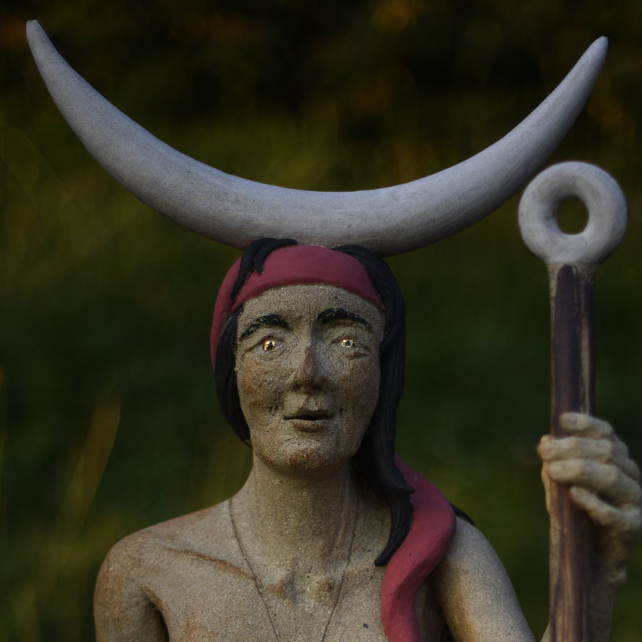
Mit Regula Kaeser-Bonanomi, Künstlerin,
schamanisch arbeitende Töpferin
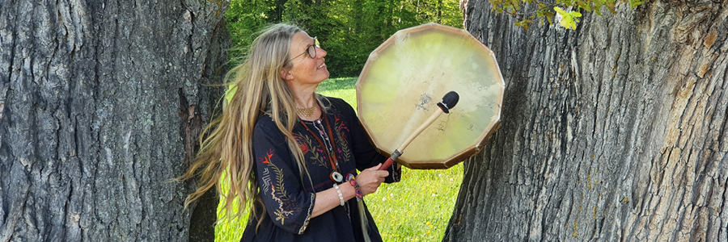

Ein Wochenende auf den Spuren der inneren Göttinnenkraft
– sei es die des Mutes, der Eigenmächtigkeit, die zauberkräftige oder die tanzende Göttin.
Welche Kraft möchten wir sichtbar machen, selbst-verwirklichen, ertöpfern und manifestieren ….
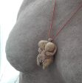
Klitzeklein oder ofengroß (bis 60 cm), real oder symbolisch,
…. sie kann bei mir gebrannt werden.
Ein schamanisches handwerks-Wochenende,
begleitet durch die Keramikerin und
Ritual- Leiterin Regula Kaeser-Bonanomi aus der Schweiz
Keine Vorkenntnisse notwendig, nur Freude am Sichtbarmachen und Locken der eigenen Kraft.
Unterstützt werden wir durch Gespräche, Aufstellungsarbeit, Kräuter-Kräften und sicher auch von unseren HelferInnen-Wesen :)
Wann: Freitag, 8. Aug. 2025, 13.00 Uhr bis Sonntag, 10. August 2025, ca. 15.00 Uhr
Wo: Parzerweg 64, 4203 Altenberg
Energieausgleich: richtet sich nach der Anzahl der Teilnehmerinnen (bitte einfach bei mir anrufen tel. 0676/67 38 916
Brennkosten und Material extra
Teilnehmerinnen: 5 – 10 Frauen
Wir werden hier im Haus unser Mittag- und Abendessen einnehmen (gegen freiwilligen Obolus)
Für Unterbringung und Frühstück bitte selber sorgen
